**Дата:** 25.04.23

**Клас:** 4 – А

**Предмет:** фізична культур

**Вчитель:** Довмат Г.В.

**Тема: *Організаційні вправи , загальнорозвивальні вправи. Різновиди ходьби та бігу. Стрибки у довжину з розбігу 5 – 7 кроків, способом «зігнувши ноги» . Рухлива гра «Слухай сигнал».***

**Хід уроку**

***Під час дистанційного навчання дуже не хочеться вставати з ліжка, особливо дітям. Для того, щоб ранок розпочинався з користю, рекомендуємо зайнятись разом зарядкою. І корисно і приємно. У сьогоднішніх відео діти виконають ряд фізичних вправ, які легко виконувати вдома. Ніяке обладнання чи спортзал не потрібно!***

1. **Бесіда «Правила безпеки під час занять стрибковими вправами»** [***https://www.youtube.com/watch?v=Gl04yaXfpLo***](https://www.youtube.com/watch?v=Gl04yaXfpLo)

1. **Організаційні вправи, ЗРВ.** [***https://www.youtube.com/watch?v=zFc_K9EPvws***](https://www.youtube.com/watch?v=zFc_K9EPvws)

1. **Підготовчі стрибкові вправи.**

***Перед виконанням стрибків у довжину способом «Зігнувши ноги» необхідно виконати спеціальні стрибкові вправи:***  стрибки на лівій та на правій нозі (по 4 рази) руки опущено довільно; стрибки на місці на двох ногах, руки на поясі;

стрибки на двох ногах з невеликим рухом уперед, руки на поясі; стрибки на двох ногах з поворотом ліворуч та праворуч; стрибки на двох ногах через скакалкою; стрибки – багатоскоки (3-6-8 стрибків).



1. **Стрибки у довжину з розбігу 5—7 кроків способом «зігнувши ноги».**

***Техніка виконання стрибка у довжину розбігу способом «Зігнувши ноги»:*** *Повернись обличчям до стрибкової ями та виконуй розбіг, поступово збільшуючи швидкість. Вона має бути найшвидшою на момент відштовхування. Поштовх роби однією ногою, енергійно, миттєво перейшовши з п’ятки на носок.*

*Під час поштовху махову ногу зігни в коліні, руки енергійно рухай вперед - вгору. У польоті ноги зігни в колінах, підтягни до грудей, а перед приземленням винеси вперед.*

*Перед приземленням тулуб нахили вперед, руки під час польоту**рухай унизназад, а під час приземлення різко винеси вперед.*

*Як тільки п’ятки торкнуться опори, зігни ноги так, щоб не впасти назад.*

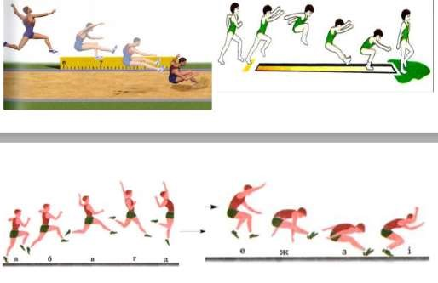

[***https://www.youtube.com/watch?v=Cpw6qZ2wlPc***](https://www.youtube.com/watch?v=Cpw6qZ2wlPc)

**5. Рухлива гра «Слухай сигнал». Правила гри:**

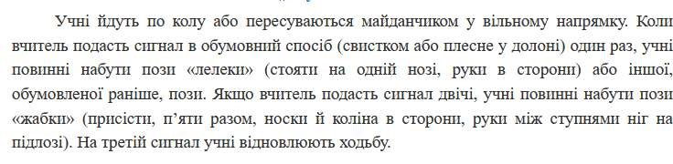

**7**

**. Танцювальна руханка.**

**-**

***Спробуй виконати танцювальну руханку за посиланням***

***:***

[***https://www.youtube.com/watch?v=2p46HH4mOf***](https://www.youtube.com/watch?v=2p46HH4mOfo)

[***o***](https://www.youtube.com/watch?v=2p46HH4mOfo)

***Бажаю гарного настрою та міцного здоров’я!!!***